**Поделка из солёного теста "Кошечка"**

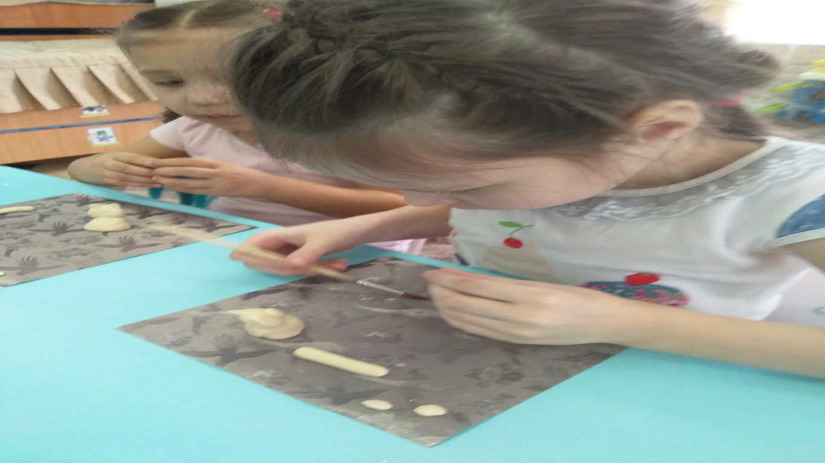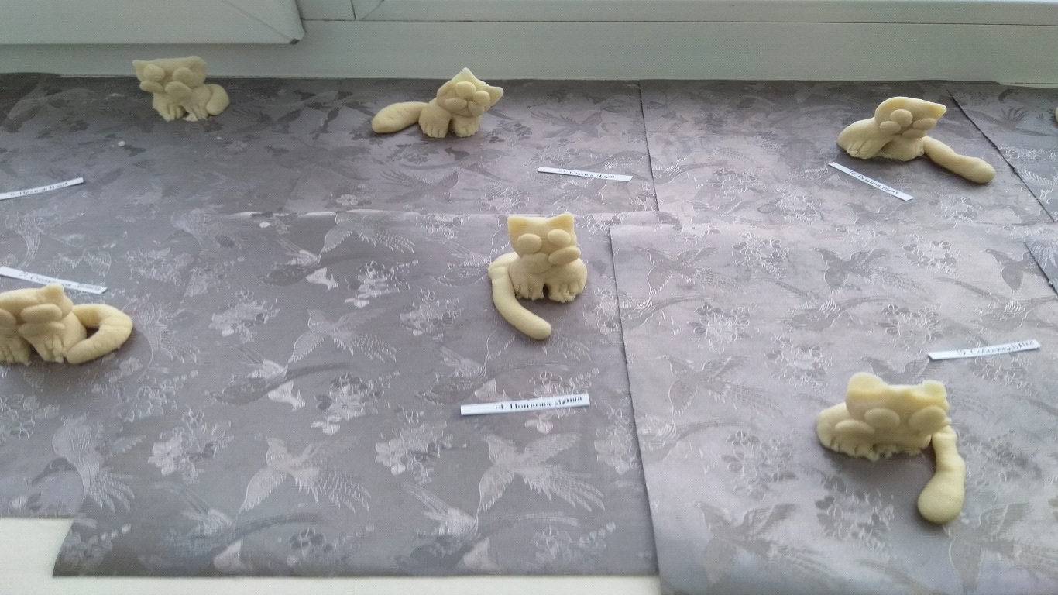

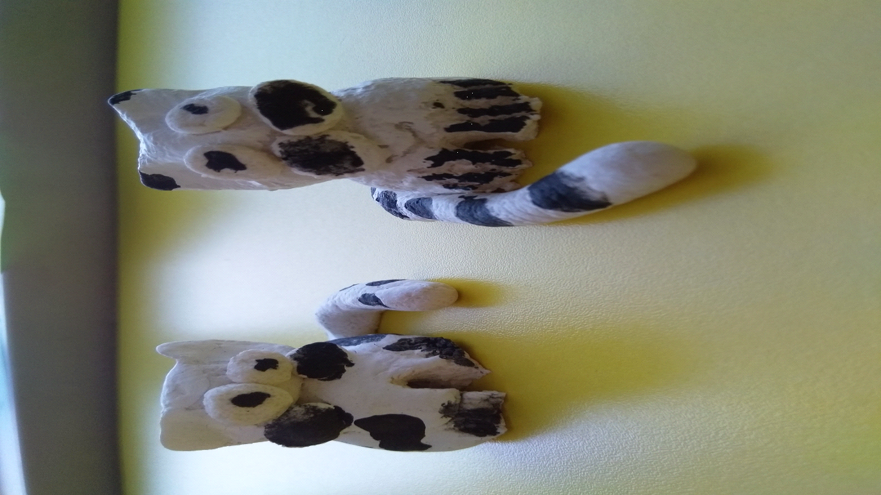

**Цель:** Изучить технологию изготовления фигурки кота.

**Программное содержание:** развивать у детей воображение, умение передавать в лепке образ кота. Развивать мелкую моторику кистей рук, координацию движений. Развивать у детей эстетическое восприятие, учить доводить работу до конца.